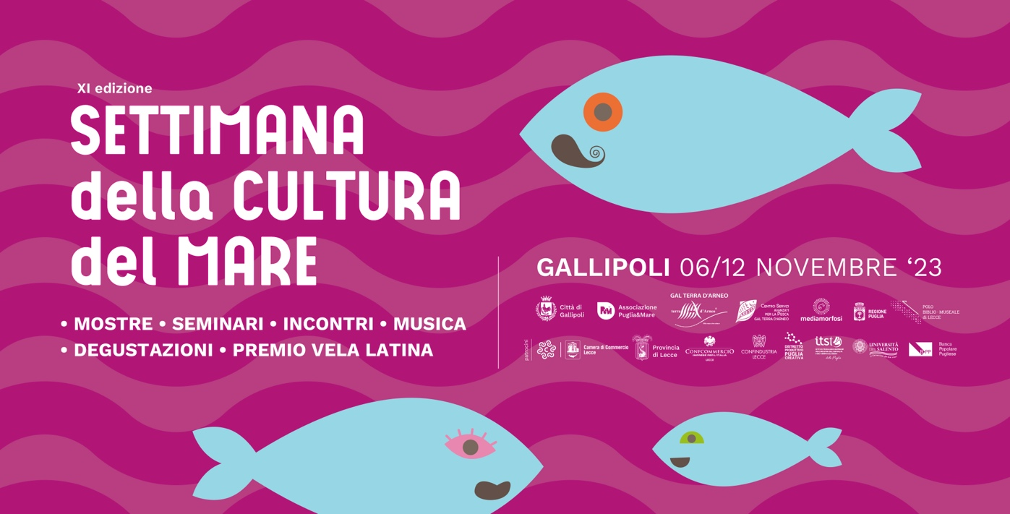

**PROGRAMMA XI edizione**

# Sabato 4 novembre

**Ore 9,30 – Centro storico Gallipoli**

# Press Tour

* *PressTour a cura del Gal Terra d’Arneo alla scoperta delle bellezze più inedite di Gallipoli*

**Ore 11,00 – Centro storico Gallipoli – Biblioteca comunale**

# Conferenza stampa

* *Presentazione del programma della Settimana della Cultura del Mare ai giornalisti.*

# Lunedì 6 novembre

**Ore 10,30 – Foyer Teatro italia**

# Il Mare che ispira

* *Inaugurazione della Settimana della Cultura del Mare e della Mostra internazionale “Fumetti del mare”* con la Presidente del Consiglio Regionale LOREDANA CAPONE, il Sindaco di Gallipoli, STEFANO MINERVA, il Presidente del Gal Terra d’Arneo, COSIMO DURANTE, il Direttore del Polo Bliblio-Museale di Lecce, LUIGI DE LUCA, alla presenza delle autorità cittadine e patrocinanti, dei curatori e artisti della mostra.

*La mostra “Fumetti dal mare” ruota intorno al concetto di mare: il mare che è stato, ed è, crocevia di scambi commerciali e culturali. L’esposizione si compone, infatti, delle opere di sei artisti internazionali che hanno interpretato, con le loro diverse tecniche, il mare come metafora, come elemento primordiale e generatore, uno spazio di incontro, passaggio, inclusione e scoperta. A comporre la mostra sono le opere di Shpend Bengu (Albania), Gianluca Costantini (Italia), Thomas Gilbert (Francia), Elena Gogou (Grecia), Roberta Muci Joe1 (Italia) e Marco Paschetta (Italia). La mostra, curata da Elisabetta Tramacere e Donata Bologna e coordinata da Alice Bottega, si inserisce nel più ampio progetto "Dal Mare Comics Festival 2022” prima edizione del Festival Pugliese dedicato al fumetto contemporaneo, promosso dal Polo Biblio-museale di Lecce (Regione Puglia) e finanziato dal Ministero della Cultura.*

# Martedì 7 novembre

**Ore 09,00 – Aula Magna Liceo Q. Ennio**

# A scuola col Mare

* LUCIA ANANIApresenta il suo studio*: “Il mito greco e il mare: Medea e il mito degli scogli dannati tra antichità e folklore”.*

**Ore 16,00 – Teatro Garibaldi**

# Il Mare dell’informazione

* Corso di giornalismo: *“Comunicare il mare: migranti e uso consapevole delle parole*. Corso gratuito di aggiornamento professionale per i giornalisti. Accreditato per la formazione continua dell’Ordine nazionale dei giornalisti con il riconoscimento ai partecipanti di 5 crediti formativi deontologici.

RELATRICI:

* SERENA FASIELLO: Vice Presidente Ordine Giornalisti Puglia.
* TIZIANA GRASSI: Giornalista e scrittrice.
* ELEONORA TRICARICO: Giornalista freelence,

Interverrà NICOLA APOLLONIO direttore di ESPRESSO SUD.

# Mercoledì 8 novembre

**Ore 10,00 – Biblioteca comunale Centro Storico**

# Mare e Scienza

* I velisti CARMINE e VINCENZO VETRUGNO raccontano l’esperienza del progetto del *giro del mondo in catamarano a vela senza scalo*, colloquiando con il Professore GENUARIO BELMONTE dell’Università del Salento, Partner scientifico dell’impresa per la mappatura dei mari, l’istruttrice di Vela FEDERICA RIMA, la Presidente della Commissione Pari Opportunità del Comune di Gallipoli, STEFANIA D’AMATO, la Dirigente dell’IIS A. Vespucci, PAOLA APOLLONIO*.*

# Giovedì 9 novembre

**Ore 10:00 – I.I.S.S A. Vespucci**

# il Mare dei sapori

* *Gastronomia di terra e di mare con le new entry nella cucina mediterranea*.

Saranno i prodotti della terra e del mare a essere sapientemente coniugati in deliziose ricette tutte da provare e da degustare, con dimostrazioni di inserimento in menù di meduse e granchi blu. L’appuntamento prevede uno “show cooking esperienziale” con ALESSANDRA FERRAMOSCA*, Cuoca itinerante Salentina* e la collaborazione degli allievi e docenti dell’indirizzo Alberghiero dell’IISS A. Vespucci di Gallipoli.

Ospiti e relatrici: Le MARISCADORAS, start up nell’ambito della sostenibilità e ANTONELLA LEONE E LUCREZIA CILENTI ricercatrici del CNR-ISPA di Lecce e Foggia: le meduse, i granchi blu e le specie aliene nella cucina mediterranea

# Venerdì 10 novembre

**Ore 9,30 Teatro Schipa**

# Workshop: “Le economie del Turismo: dal Mare all’entroterra”

*I flussi turistici dell’anno in corso e ipotesi di strategie mirate per disegnare un futuro possibile e una crescita sostenibile del Turismo e delle economie che alimenta, dal mare all’entroterra, con i loro potenziali, ancora poco correlati e non del tutto sfruttati turisticamente.*

Breve introduzione degli organizzatori e saluti delle Istituzioni

* ALESSANDRA BRAY Presidente dell’Associazione Puglia&Mare,
* STEFANO MINERVA Sindaco di Gallipoli e Presidente della Provincia di Lecce,
* COSIMO DURANTE Presidente GAL Terra d’Arneo,
* MARIO VADRUCCI Presidente Camera di Commercio di Lecce,
* FERNANDO NAZARO Vice Presidente Sez. Turismo Confindustria Lecce,
* MAURIZIO MAGLIO Presidente Assonautica e Confcommercio Lecce,
* GIUSEPPINA ANTONACI Presidente Fondazione ITS Turismo Puglia

Intervengono:

* STEFANIA MANDURINO Delegata al Consiglio Generale Federturismo - Confindustria,
* FAUSTO FAGGIOLI Presidente Rete Albatros - Project e territorial marketing manager per lo sviluppo sostenibile, reti intersettoriali e Distretti Rurali di Qualità,
* ENRICO ZAVI Responsabile Settore Trasporti Confcommercio,
* ROBERTA GARIBALDI Docente di Economia e gestione delle imprese turistiche all’Università degli Studi di Bergamo *(collegata da remoto)*
* ALDO PATRUNO Direttore Dipartimento Turismo, Economia della Cultura e Valorizzazione del Territorio di Regione Puglia - Vice Presidente dell’Associazione Europea Vie Francigene,
* SERGIO ROSSI Docente di Biologia marina – coordinatore del progetto europeo “*Horizon 2020 - Ocean Citizen*” *(collegato da remoto)*

Modera e conclude il giornalista e scrittore NICOLÒ CARNIMEO – Docente UniBa.

# Sabato 11 novembre

**Ore 10,00 – Parco Naturale Regionale “Isola di Sant’Andrea-Litorale Punta Pizzo, contrada Li Foggi.**

# I Luoghi del Cuore – Gallipoli vincitrice del concorso nazionale FAI 2022.

*Escursione naturalistica semplice alla scoperta della Chiesa di San Pietro dei Samari e della via Pietrina, tra storia e leggenda* in collaborazione con il Gruppo FAI SALENTO JONICO.

La passeggiata sarà curata dai professori MARY PREITE e FABIO CASOLE, dal Presidente di Legambiente sez. Gallipoli MAURIZIO MANNA, accompagnati dall'artista LUIGI ‘MBA PÌ TRICARICO e del fotografo TOTI MAGNO e si avvarrà della collaborazione degli studenti “Apprendisti Ciceroni” dell’indirizzo Turismo dell’IISS “A. Vespucci” di Gallipoli.

**Ore 17,30 – Sala Coppola**

# Il Mare di Inchiostro

* Presentazione del libro “*La nave di fuoco, Francesco Caracciolo - L’ammiraglio che donò il caffè a Napoli*” di NICOLÒ CARNIMEO. Un romanzo per chi non può fare a meno del mare e del caffè, temi portanti della storia e simboli eterni di Napoli. L’autore dialoga con ENRICA SIMONETTI.

Intermezzi “Fraganze musicali” con GABRIELLA STEA, voce e pianoforte.

# Domenica 12 novembre

**Ore 19,30 – Teatro Garibaldi**

# Premio Vela Latina

* Musica, danza e premiazioni: un riconoscimento per l’impegno a coloro che si sono distinti per le azioni rivolte al mare con ospiti e testimonial.

Colonna musicale con l’Ensemble Terra del sole del Maestro ENRICO TRICARICO con la voce di ANTONIO ANCORA.

Ospite il Canta-storie-di-mare ENZO MARENACI.

Presenta BARBARA POLITI con GIUSEPPE ALBAHARI

# DURANTE LA SETTIMANA DI MATTINA – DALLE ORE 9,30

Negli Istituti Comprensivi di Gallipoli e comuni limitrofi laboratori didattici e proiezioni tematiche per la sensibilizzazione ai temi dei cambiamenti climatici e conseguenze sul mare e sulla vita dell’uomo.

A cura dell’Associazione EMYS.